ROADMAP PENELITIAN DAN PENGABDIAN KEPADA MASYARAKAT (PKM)
PROGRAM STUDI S1 PENDIDIKAN TEKNIK MESIN (PTM)
FAKULTAS TEKNIK
UNIVERSITAS NEGERI SURABAYA
PERIODE 2025–2029

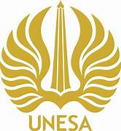
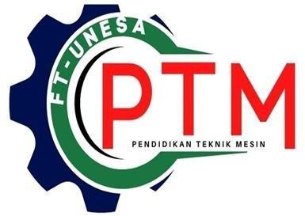

PROGRAM STUDI S1 PENDIDIKAN TEKNIK MESIN
FAKULTAS TEKNIK
UNIVERSITAS NEGERI SURABAYA
2026
- PENDAHULUAN
Roadmap Penelitian dan Pengabdian kepada Masyarakat (PKM) Program Studi S1 Pendidikan Teknik Mesin (PTM) Fakultas Teknik Universitas Negeri Surabaya disusun sebagai dokumen strategis untuk mendukung pemenuhan kriteria akreditasi LAMDIK, khususnya pada aspek Tridharma Perguruan Tinggi, Tata Kelola, Luaran, dan Capaian Kinerja. Roadmap ini menjadi acuan pengembangan penelitian dan PKM dosen selama periode 2025–2029 yang:
- Selaras dengan RENSTRA UNESA dan Rencana Induk Penelitian (RIP) UNESA
- Mendukung pencapaian Visi–Misi Fakultas Teknik dan Visi–Misi Prodi S1 PTM
- Terintegrasi dengan Indikator Kinerja Utama (IKU) Perguruan Tinggi
- Mendukung implementasi Merdeka Belajar–Kampus Merdeka (MBKM) berbasis riset dan pengabdian
- Berorientasi pada luaran terukur dan dampak (Outcome Based Education/OBE)
- Berkontribusi nyata terhadap pencapaian Tujuan Pembangunan Berkelanjutan (Sustainable Development Goals/SDGs), khususnya:
  - SDG 4 (Quality Education): pengembangan media ajar, peningkatan kompetensi pendidik dan peserta didik vokasi
  - SDG 8 (Decent Work and Economic Growth): pemberdayaan UMKM/bengkel dan penguatan kewirausahaan vokasi
  - SDG 9 (Industry, Innovation and Infrastructure): pengembangan produk inovasi, prototipe, dan teknologi terapan teknik mesin
  - SDG 12 (Responsible Consumption and Production): penerapan praktik ramah lingkungan dan efisiensi sumber daya
  - SDG 17 (Partnerships for the Goals): penguatan kemitraan dengan SMK, DUDI, UMKM, dan pemangku kepentingan lainnya
Dengan demikian, roadmap ini tidak hanya berfungsi sebagai panduan pengembangan tridharma, tetapi juga sebagai instrumen strategis untuk memastikan relevansi akademik, keberlanjutan program, serta kontribusi Prodi S1 PTM FT UNESA terhadap pembangunan nasional dan global.
- LANDASAN STRATEGIS
- RENSTRA UNESA 2025–2029
UNESA menargetkan penguatan sebagai Smart Research University yang unggul dalam riset, inovasi, dan kewirausahaan berbasis kolaborasi.
- RENSTRA FT UNESA
Mengembangkan riset dan pengabdian yang berorientasi pada hilirisasi produk inovasi, teknologi terapan, dan kewirausahaan untuk kesejahteraan masyarakat.
- Visi Misi Prodi S1 PTM
Menjadi program studi unggul dalam bidang pendidikan teknik mesin yang adaptif, inovatif, berjiwa technopreneurship, dan berwawasan global.
- PAYUNG PENELITIAN DAN PKM PRODI S1 PTM
- Payung 1. Inovasi Pembelajaran dan Pengembangan Media Ajar PTM
Fokus: e‑module OBE, media ajar digital, video pembelajaran, AR/VR, simulasi mesin, job sheet dan asesmen kompetensi. SDGs: SDG 4, SDG 8, SDG 9
- Payung 2. Teknologi Pendidikan Teknik Mesin untuk Industri Berkelanjutan
Fokus: perawatan dan perbaikan mesin, manufaktur terapan, efisiensi energi, K3, otomotif dan kendaraan listrik. SDGs: SDG 8, SDG 9, SDG 12, SDG 13

- Payung 3. Technopreneurship dan Hilirisasi Produk Inovasi
Fokus: prototipe alat peraga, trainer, produk bengkel pendidikan, HKI, inkubasi bisnis vokasi. SDGs: SDG 8, SDG 9, SDG 17
- Payung 4. PKM Pemberdayaan SMK, UMKM, dan Desa Vokasi
Fokus: teaching factory komunitas, peningkatan kompetensi guru dan teknisi, pendampingan UMKM bengkel, green workshop. SDGs: SDG 4, SDG 8, SDG 11, SDG 12, SDG 17

- ROADMAP PENELITIAN DAN PKM PER TAHUN (VERSI AKREDITASI LAMDIK)
Tabel Roadmap Penelitian selama 5 Tahun
Tahun | Fokus Penelitian | Tema Penelitian Spesifik | Luaran Penelitian | Keterkaitan IKU & MBKM | SDGs
2025 | Fondasi riset pendidikan teknik mesin | - Analisis kebutuhan media pembelajaran PTM - Studi literatur media pembelajaran AR, VR, simulasi digital, dan IoT - Desain konseptual media ajar berbasis OBE - Penelitian dasar efektivitas media digital di PTM | - Peta jalan & payung riset PTM berbasis teknologi - Draft media ajar digital PTM - Instrumen evaluasi pembelajaran digital - ≥2 artikel Sinta | IKU 2 MBKM: asistensi mengajar (observasi & pengembangan media) | SDG 4 SDG 9
2026 | Penguatan riset pembelajaran PTM | - Pengembangan media AR untuk visualisasi komponen & proses mesin - Simulasi digital proses manufaktur & mekanika - Media pembelajaran berbasis VR (virtual workshop) - Integrasi media dengan OBE & CPL-OP | - Media ajar digital berbasis AR/VR/simulasi - ≥1 HKI (media pembelajaran) - Artikel Sinta 2–4 - Modul ajar OBE | IKU 2, IKU 5 MBKM: proyek sosial (media untuk SMK/PTM mitra) | SDG 4 SDG 9
2027 | Hilirisasi awal riset | - Trainer IoT untuk praktik mesin (sensor suhu, getaran, RPM) - Media AR terintegrasi trainer fisik - Sistem monitoring pembelajaran praktik berbasis IoT - Evaluasi kesiapan industri | - Prototipe trainer PTM berbasis IoT - Media AR pendukung praktik - HKI (alat & media) - Publikasi terapan | IKU 5 MBKM: wirausaha (produk edukasi teknologi) | SDG 8 SDG 9
2028 | Akselerasi dan kolaborasi riset | - Riset kolaboratif dengan industri/SMK/PTM - Smart learning system PTM (AR–IoT–LMS) - Pengujian produk di lingkungan nyata (pilot project) - Penelitian berbasis data learning analytics | - Produk media siap uji - Artikel bereputasi (nasional/internasional) - Kerja sama riset & MoU - Prototipe generasi lanjut | IKU 6 MBKM: riset (mahasiswa terlibat riset dosen) | SDG 9 SDG 17
2029 | Keunggulan dan keberlanjutan riset | - Pengembangan ekosistem media pembelajaran PTM digital - Standardisasi media AR/VR/IoT PTM - Model pembelajaran PTM berbasis teknologi cerdas - Sustainability & scaling produk | - Produk unggulan prodi - Ekosistem media ajar PTM digital - Buku ajar / monograf - HKI berkelanjutan | IKU 8 MBKM terintegrasi kurikulum | SDG 4 SDG 9

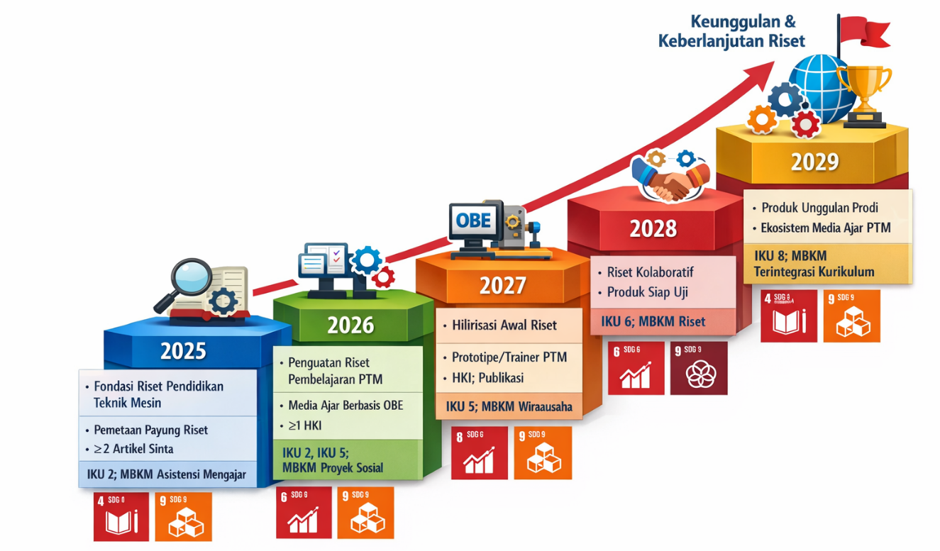
Gambar Milestone Penelitian S1 PTM 2025-2029

Tabel Roadmap PKM selama 5 Tahun
Tahun | Fokus PKM | Tema PKM Tahunan | Luaran PKM | Keterkaitan IKU & MBKM | SDGs
2025 | Penataan mitra dan program PKM | K3 dan budaya kerja bengkel (SMK/UMKM): 1) Pelatihan K3 bengkel & ergonomi kerja 2) Penataan layout bengkel dasar (5R/5S) 3) SOP penggunaan mesin (bor, bubut, gerinda) 4) Inspeksi alat & APD | - Penetapan mitra SMK/UMKM - Pelatihan dasar K3 + sertifikat peserta - SOP & poster K3 bengkel - Baseline assessment (kebutuhan mitra) | IKU 3 MBKM asistensi mengajar | SDG 4, SDG 8
2026 | Penguatan kapasitas mitra | Teaching Factory Komunitas & Upskilling Kompetensi: 1) Modul pelatihan kompetensi dasar manufaktur 2) Penerapan job sheet praktik berbasis OBE 3) Pelatihan perawatan mesin (preventive maintenance) 4) Kelas instruktur/pendamping (training of trainers) | - Teaching factory komunitas berjalan - Modul pelatihan + job sheet - Paket evaluasi kompetensi peserta - Video tutorial praktik | IKU 3 MBKM proyek sosial | SDG 4, SDG 11
2027 | Pemberdayaan ekonomi vokasi | Produktivitas UMKM bengkel & standar layanan: 1) Pendampingan peningkatan produktivitas (waktu kerja, kapasitas, kualitas) 2) Standarisasi layanan bengkel (estimasi, QC, garansi sederhana) 3) Pencatatan biaya & harga jasa (HPP, margin) 4) Pengembangan produk/jasa unggulan (komponen sederhana, reparasi terukur) | - Pendampingan UMKM bengkel - Peningkatan produktivitas (indikator: output/waktu, cacat turun) - SOP layanan + QC checklist - Laporan dampak ekonomi | IKU 3, IKU 5 MBKM wirausaha | SDG 8, SDG 12
2028 | Replikasi dan kemitraan PKM | Replikasi model PKM vokasi berbasis jejaring: 1) Klaster mitra (SMK–UMKM–industri lokal) 2) Program pelatihan terstandar lintas mitra 3) Kemitraan magang/proyek (produk nyata) 4) Sistem monitoring & evaluasi dampak (dashboard sederhana) | - Replikasi PKM multi-mitra - Model PKM vokasi (panduan implementasi) - MoU/PKS jejaring mitra - Artikel pengabdian / prosiding | IKU 6 MBKM proyek sosial | SDG 4, SDG 17
2029 | Institusionalisasi PKM unggulan | Center of Excellence PKM Vokasi Teknik Mesin: 1) Layanan pelatihan rutin & sertifikasi kompetensi 2) Klinik bengkel UMKM (konsultasi teknis & bisnis) 3) Inkubasi produk/jasa vokasi (komersialisasi) 4) Kurikulum MBKM terintegrasi berbasis proyek mitra | - Center of Excellence PKM Vokasi TM - Paket layanan pelatihan & pendampingan berkelanjutan - Ekosistem mitra tetap (database & program tahunan) - Dampak terukur (ekonomi, kompetensi, keberlanjutan) | IKU 8 MBKM terintegrasi kurikulum | SDG 4, SDG 8, SDG 17

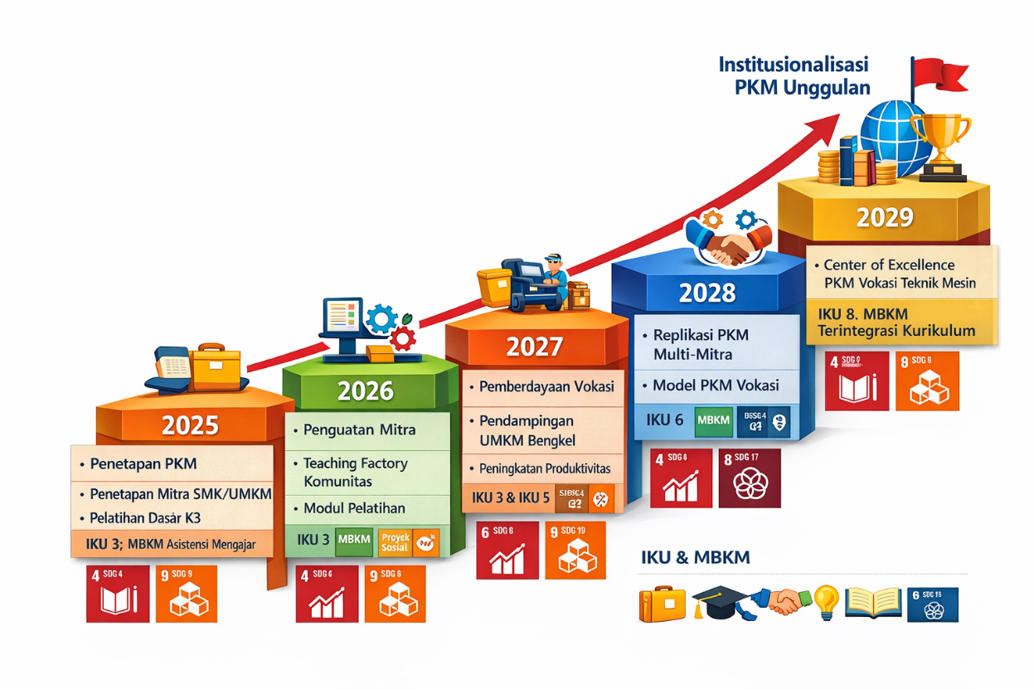
Gambar Milestone PKM S1 PTM 2025-2029

- KESESUAIAN DENGAN RIP UNESA, IKU, DAN MBKM
- Keterkaitan dengan RIP UNESA
Roadmap penelitian Prodi S1 PTM mendukung RIP UNESA pada bidang pendidikan, rekayasa dan teknologi terapan, dengan penekanan pada: - Inovasi pembelajaran vokasi - Teknologi terapan teknik mesin - Hilirisasi produk dan kewirausahaan
- Keterkaitan dengan IKU Perguruan Tinggi
Roadmap ini berkontribusi langsung terhadap: - IKU 2: Mahasiswa terlibat riset dan PKM dosen - IKU 3: Dosen berkegiatan di luar kampus (SMK, UMKM, DUDI) - IKU 5: Hilirisasi hasil riset - IKU 6: Kerja sama dengan mitra kelas dunia/nasional - IKU 8: Akreditasi internasional dan reputasi akademik
- Integrasi MBKM
Implementasi roadmap mendukung MBKM melalui: - Asistensi mengajar di SMK mitra - Proyek sosial dan desa vokasi - Wirausaha berbasis produk inovasi PTM - Riset terapan dosen–mahasiswa
- INDIKATOR KINERJA UTAMA (UNTUK BORANG LAMDIK)
Aspek | Indikator | Target 5 Tahun
Penelitian | Artikel Sinta/Scopus | ≥15 artikel
HKI | Hak cipta / paten sederhana | ≥5 HKI
Produk | Media ajar / prototipe | ≥5 produk
PKM | Mitra aktif | ≥10 mitra
Dampak | Penerima manfaat | ≥1.000 orang
MBKM | Keterlibatan mahasiswa dalam riset/PKM | ≥30% mahasiswa

- CAPAIAN SUSTAINABLE DEVELOPMENT GOALS (SDGs)
Roadmap Penelitian dan PKM Prodi S1 PTM FT UNESA secara konsisten mendukung pencapaian Tujuan Pembangunan Berkelanjutan (SDGs) melalui indikator dampak yang terukur dan relevan dengan pendidikan vokasi dan teknologi terapan.
- Pemetaan Capaian SDGs per Payung
Payung Riset / PKM | SDGs Terkait | Bentuk Capaian Utama
Inovasi Pembelajaran & Media Ajar PTM | SDG 4, SDG 9 | Media ajar digital; peningkatan kompetensi guru dan mahasiswa; pembelajaran berkualitas
Teknologi Teknik Mesin Berkelanjutan | SDG 8, SDG 9, SDG 12, SDG 13 | Efisiensi energi; praktik bengkel ramah lingkungan; peningkatan produktivitas kerja
Technopreneurship & Hilirisasi Produk | SDG 8, SDG 9, SDG 17 | Produk inovasi; wirausaha vokasi; kemitraan industri dan UMKM
PKM Pemberdayaan SMK–UMKM–Desa Vokasi | SDG 4, SDG 8, SDG 11, SDG 12, SDG 17 | Pemberdayaan komunitas; peningkatan kesejahteraan; penguatan kapasitas lokal

Target Capaian SDGs 2025–2029
SDGs | Indikator Capaian | Target 5 Tahun
SDG 4 | Guru dan siswa dilatih; media ajar dikembangkan | ≥500 orang; ≥5 media
SDG 8 | UMKM/bengkel didampingi | ≥10 UMKM
SDG 9 | Produk/teknologi terapan dihasilkan | ≥5 produk
SDG 11 | Desa/komunitas vokasi binaan | ≥3 lokasi
SDG 12 | Mitra menerapkan bengkel ramah lingkungan | ≥5 mitra
SDG 13 | Program efisiensi energi dan K3 lingkungan | ≥3 program
SDG 17 | Kerja sama aktif dengan mitra | ≥10 mitra

- REKOMENDASI JUDUL PENELITIAN
- Pengembangan E‑Module Berbasis OBE pada Mata Kuliah Praktik Mesin
- Media Pembelajaran AR untuk Pengenalan Sistem Mesin Otomotif
- Trainer Sistem Perawatan Mesin Berbasis Teaching Factory
- Analisis Efisiensi Energi Bengkel Pendidikan Teknik Mesin
- Model Pembelajaran Technopreneurship pada Pendidikan Vokasi Mesin

- VII. REKOMENDASI JUDUL PKM
- Peningkatan Kompetensi Guru SMK melalui Media Ajar Digital Teknik Mesin
- Pendampingan UMKM Bengkel dalam Penerapan K3 dan Green Workshop
- Teaching Factory Berbasis Komunitas untuk Siswa SMK Teknik Mesin
- Optimalisasi Produktivitas Bengkel Mitra melalui Standar Perawatan Mesin
- Pelatihan Perawatan Mesin bagi Pemuda Desa Vokasi

- PENUTUP
Roadmap ini menjadi acuan strategis pengembangan penelitian dan PKM Prodi S1 PTM FT UNESA selama periode 2025–2029 guna mendukung visi UNESA dan Fakultas Teknik serta berkontribusi nyata terhadap pencapaian SDGs.

Disahkan oleh:

Korprodi S1 Pendidikan Teknk Mesin
FT UNESA

Ir. Wahyu Dwi Kurniawan, S.Pd., M.Pd.
NIP 198312152015041001

